Thuận có bảo là xảy ra hiện tượng double click. Tức là khi người dùng nhấn mũi tên phải thì hệ thống nhận tới 2 lần nhấn hoặc là không nhận được => có sự mất mát dữ liệu ở đây. Vậy lỗi do đâu

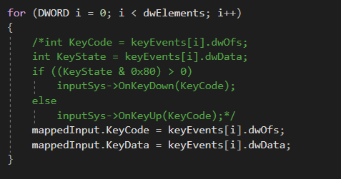

Khi sử dụng mappedInput, mình không tính đến trường hợp, dữ liệu keycode với keydata bị ghi đè lên, do đó xảy ra sự mất mát dữ liệu. Mình nghĩ rằng mình sẽ quay lại phương án của thầy dũng

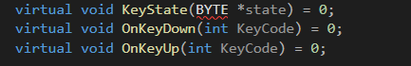

Mình sẽ thêm vào InputContext 3 hàm trên, và mỗi hàm sẽ check xem context nào đang hoạt động, thì sẽ chuyền dữ liệu vào context đó để xử lí

Mình cũng sẽ xem xét thay đổi cách check context

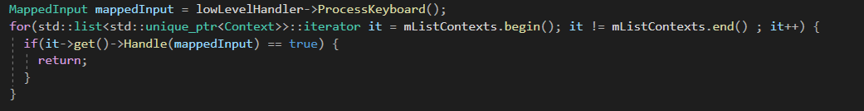

Sau một thời gian mình cảm thấy, không hiệu quả (Chain of Responsibility không hiệu quả trong trường hợp này vì switch context rất khó khăn). Mình dự định sẽ sử dụng enum, đối với loại game này thì mình nghĩ sử dụng enum và switch sẽ hiệu quả. Không biết nếu game có nhiều context hơn thì mình sẽ như thế nào. Mà thôi mình nghĩ rằng, khi switch context, thì chỉ cần dùng switch là xong. Ví dụ mình tạo 1 hàm SwitchContext( id của context).Rồi trong đó mình check xem id này ứng với context nào là xong. Nhưng mà lúc switch, thì cũng phải check xem context nào đang active. Quay lại với enum và switch thôi :D